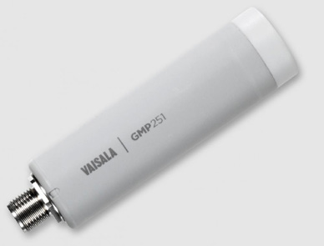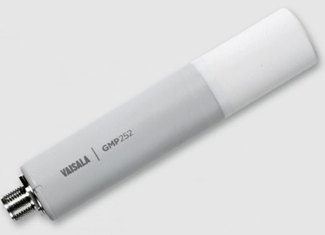

**GMP251/252系列二氧化碳传感器**

GMP251/ GMP252二氧化碳探头是芬兰维萨拉生产第二代CARBOCAP?技术智能型探头。

GMP251最适合于生命科学培养箱、冷库、水果与蔬菜运输，以及要求以百分位的精度来稳定且准确地测量二氧化碳的各种复杂应用环境。

GMP252系列非常适合用于要求能够稳定和准确测量p p m级二氧化碳的农业、制冷、绿色温室大棚和要求较高的暖通空调等领域。

|  |  |  |
| --- | --- | --- |
| GMP251/252系列二氧化碳传感器-技术参数 | | |
| 型号 | GMP251 | GMP252 |
| 测量范围 | 0-20% CO2 | 0-3% CO2 |
| 精 度 | ±0.1%CO2 @5%-8% | 0-3000ppmCO2@±40 ppm CO2 |
|  | ±0.2 %CO2 @5%-8% | 3000-10000ppmCO2@±2% CO2 |
|  | ±0.4 %CO2 @8%-20% | 10000-30000ppmCO2@±3.5%CO2 |
| 响应时间 | < 1 分钟 |  |
| 工作环境 | 温度：-40 至+60 °C；湿度：0-100%无冷凝 |  |
| 信号输出 | RS485，Modbus；0-5/10Vdc（扩展）；4-20mA（扩展） |  |
| 选配备件 | 标准薄膜过滤器ASM211650SP 多孔烧结聚四氟乙烯过滤器,提供更多保障DRW243649SP 有导气孔的气流适配器ASM211697SP 配有散线的探头线缆（1.5米） 223263SP 配有散线和90度直角插头的探头线缆（0.6米） 244669SP 配有散线的探头线缆（10米） 216546SP 探头安装支架（2个） 243257SP 探头安装法兰243261SP 用于连接电脑的USB线242659 探头配备的M170连接电缆CBL210472 扁平电缆CBL210493SP 校验用适配器DRW244827SP | 多孔烧结式聚四氟乙烯过滤网DRW244221SP 传感器电缆，带有开口接线（1.5 m） 223263SP 传感器电缆，带有开口接线和90°插头（0.6 m） 244669SP 传感器电缆，带有开口接线（10 m） 216546SP 传感器装配夹（2个） 243257SP 传感器安装用法兰243261SP 电脑连接用USB连接线242659 传感器MI70连接电缆CBL210472 扁平电缆CBL210493SP 标定适配器DRW244827SP |